ACTA N° 2025335040187303

LUGAR Y FECHA: Yopal Casanare 23 de diciembre

INTERVIENEN: SS. MONTENEGRO MONTENEGRO DANIS ALBERTO
Supervisor Contrato No. 168-MC-ESMBAS16-2025

ASUNTO: ACTA DE RECIBO DE SATISFACCIÓN No. 8

CONTRATO No. | 168-MC-ESMBAS16-2025
FECHA DE SUSCRIPCION | 23 De Abril del 2025
RUBRO | A-02-02-01-004-008 REC 16. APARATOS MÉDICOS, INSTRUMENTOS OPTICOS Y DE PRECISIÓN. RELOJES
PROVEEDOR Y/O ENTIDAD | RICARDO OSORIO CASTELLANOS
NIT PROVEEDOR | NIT. 80425745-4
CDP | 13725 03 de febrero 2025
CRP | 15625 25 de abril 2025
RECURSO | SSF16
OBJETO DEL CONTRATO | SUMINISTRO DE LENTES, MONTURAS Y PRÓTESIS OCULARES PARA LOS USUARIOS Y BENEFICIARIOS DEL SUBSISTEMA DE SALUD DE LAS FUERZAS MILITARES ADCRITOS A LA REGIONAL Nº.8 Y SUS ESTABLECIMIENTOS DE SANIDAD MILITAR CENTRALIZADOS EN EL DEPARTAMENTO DEL CASANARE. PARA LA VIGENCIA 2025.
SUPERVISOR LOTE 1 | SS. MONTENEGRO DANIS ALBERTO
FECHA DE INICIO DEL CONTRATO | 28 De Abril del 2025
PLAZO EJECUCIÓN DEL CONTRATO | El plazo de ejecución será hasta el 15 de diciembre de 2025 y/o hasta agotar el presupuesto oficial.
VALOR DEL CONTRATO LOTE 1 | $ 56.200.000,00
PAGOS ANTERIORES | $ 50.859.028,22
AUTORIZADO PARA PAGO | $ 5.318.000,04
SALDO DEL CONTRATO | $ 22.971,74

CONSTANCIAS

Luego de adelantar la inspección de lo recibido se estableció que estos cumplen con los requerimientos, normas y/o especificaciones técnicas y la(s) entregados(s) se cumplió (eron) dentro del plazo contractual establecido. A continuación, se describen pormenorizadamente servicios prestados así:
Se reciben del proveedor las facturas relacionadas así:

FACTURAS: Y4251
Subtotal: $ 2.178.168,11
Valor IVA: $ 79.831,93
Valor a pagar: $ 2.258.000,04
Cantidad de Facturas: 1

ITEM | FACTURA | FECHA DE EMISION | ENTRADA SAP | SUBTOTAL | IVA | VL A PAGAR
1 | Y4251 | 13/12/2025 | 5003812774 | $ 2.178.168,11 | $ 79.831,93 | $ 2.258.000,04
 |  |  |  |  | $ 79.831,93 | $ 2.258.000,04

FACTURAS: Y4252
Subtotal: $ 2.983.361,34
Valor IVA: $ 76.638,66
Valor a pagar: $3.060.000,00
Cantidad de Facturas: 1

ITEM | FACTURA | FECHA DE EMISION | ENTRADA SAP | SUBTOTAL | IVA | VL A PAGAR
1 | Y4252 | 18/12/2025 | 5003823723 | $ 2.983.361,34 | $ 76.638,66 | $ 3.060.000,00
 |  |  |  |  | $ 76.638,66 | $ 3.060.000,00

Cantidad de facturas 2
Valor a pagar $ 5.318.000,04

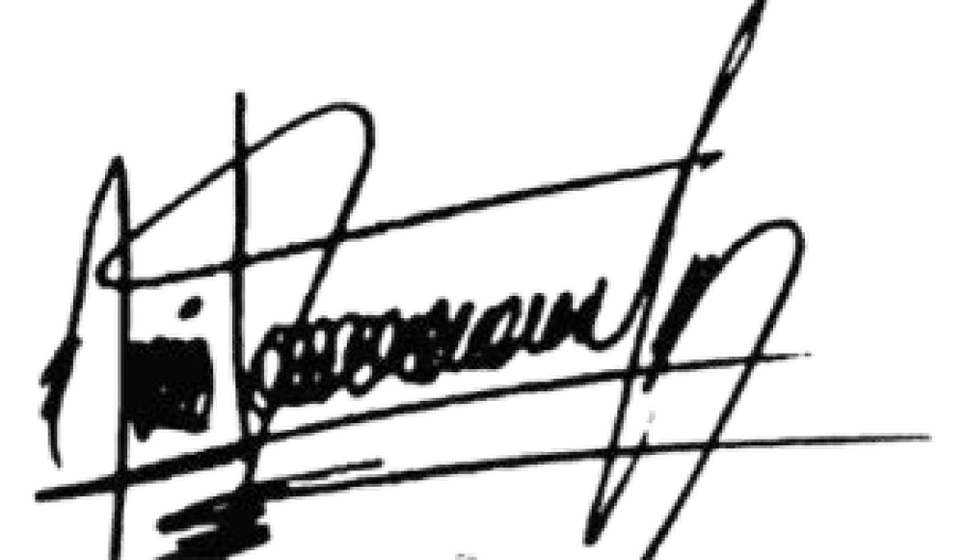

SS. MONTENEGRO MONTENEGRO DANIS ALBERTO
SUPERVISOR CONTRATO No. 168-MC-ESMBAS16-2025

